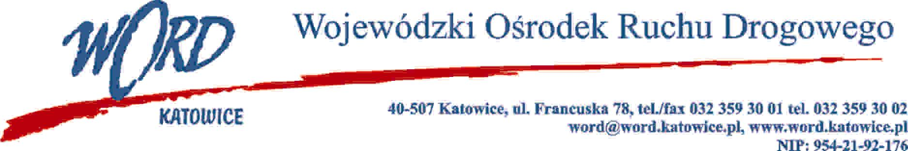
Katowice, dnia 16.03.2022 r.
AT-ZP.261.32.12.2022.ID
Informacja z otwarcia ofert
W związku z otwarciem ofert dotyczącym postępowania prowadzonego zgodnie z regulaminem zamówień publicznych pn. „Dostawa fabrycznie nowych komórkowych aparatów telefonicznych na potrzeby Wojewódzkiego Ośrodka Ruchu Drogowego w Katowicach” które miało miejsce 16.03.2022 r. o godz. 09:30 Zamawiający przekazuje następujące informacje:

W przedmiotowym postępowaniu ofertę złożyli Wykonawcy:
 | Wykonawcy | Cena brutto (zł)
1. | Mobile City Bartosz Nosinski ul. Głogowska 106/2, 60-263 Poznań NIP: 8421755467 | 99.365,55 zł
2. | Orange Polska S.A. Al. Jerozolimskie 160, 02-326 Warszawa NIP: 5260250995 | 96.098,67 zł
3. | P.H.U. „EDDOM” Dariusz Pigłowski 99-200 Poddębice ul. Narutowicza 6A NIP: 8280000085 | 109.470,00 zł
4. | Telestrada S.A. Aleja Krakowska 22A, 02-284 Warszawa NIP: 5441014413 | 123.086,10 zł.
Dyrektor WORD
Janusz Freitag
Otrzymują;
1)Platforma
2) a/a

